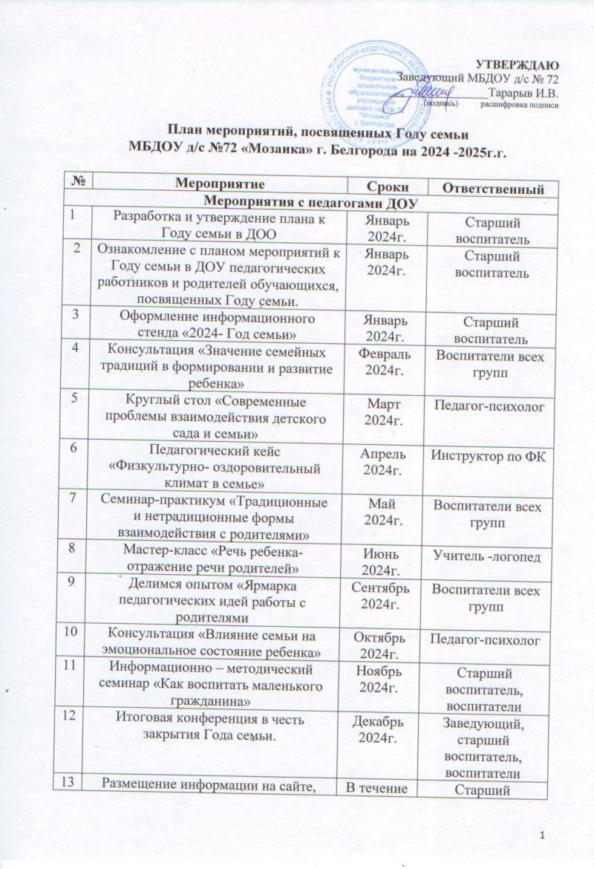

|  |  |  |  |
| --- | --- | --- | --- |
| 13 | Размещение информации на сайте,  Госпаблике в  ВК к Году семьи. | В течение года | Старший воспитатель, |
| 14 | Оформление для родителей  информационных материалов о Годе  семьи в раздевалках групп (папки-  передвижки, памятки, буклеты) | В течение года | Воспитатели всех групп |
| 15 | Участие педагогов в городских  мероприятиях, конференциях по теме | В течение года | Старший воспитатель |
| 16 | Размещение на сайте информации по  итогам к Году семьи | В течение года | Старший воспитатель |
| 17 | Семинар – практикум  «Семья и детский сад: пути взаимодействия» | Январь 2025г | Творческая  группа |
| 18 | Всероссийская акция  «Подари книгу» | Февраль 2025г | Воспитатели всех групп |
| 19 | Фестиваль семейных традиций «Семья – это дом. Семья –это мир!» | Март  2025г | Воспитатели всех групп |
| 20 | Консультация, буклеты «Роль семейного чтения» | Апрель 2025г | Творческая группа |
| 21 | Мастер класс «Ромашки, ромашки – цветы полевые» | Май  2025г | Воспитатели всех групп |
| **Педагогическое просвещение родителей** | | | |
| 1 | Папка передвижка «Каждый  родитель – пример для подражания» | Январь 2024 г. | Воспитатели всех групп, педагог-психолог |
| 2 | Спортивное мероприятие с  родителями «Папа, я – богатырская  семья» посвященный Дню защитника Отечества | Февраль 2024г. | Воспитатели старших и подготовительных к школе групп,  Инструктор по ФК |
| 3 | Праздник посвященный  «Международному женскому дню» | Март 2024г. | Воспитатели всех групп, музыкальный  руководитель |
| 4 | «Моя мама – лучшая на свете!»  Участие детей и родителей в  оформлении семейных газет | Март  2024 г. | Воспитатели всех групп |
| 5 | Конкурс детско-родительского  творчества «Семейное древо» (посв. Дню брата и сестры – 10 апреля, Дню дочерей -25 апреля) | Апрель 2024г. | Воспитатели всех групп |
| 6 | Субботник «Сохраним планету  вместе!» | Апрель 2024г | Воспитатели всех групп |
| 7 | Участие в творческих конкурсах,  посвященных празднику Победы в  Великой Отечественной войне,  акциях «Бессмертный полк», «Стена  памяти» | Май  2024г. | Воспитатели всех групп, музыкальный  руководитель |
| 8 | Акция триколор с родителями «Мы  дети твои Россия» | Июнь 2024г. | Воспитатели всех групп, музыкальный  руководитель |
| 9 | Интервью родителей «Ключ  семейного счастья | Июнь 2024г | Воспитатели всех групп |
| 10 | Буклет «Безопасность летом» | Июль 2024г. | Воспитатели всех групп |
| 11 | Памятка «Здоровый образ жизни в  семье» | Август 2024г. | Воспитатели всех групп |
| 12 | Фотовыставка «Ходить в походы –  весело! Ходить в походы – классно!» | Август 2024г. | Воспитатели всех групп |
| 13 | Анкетирование родителей по  актуальным вопросам семейного  воспитания | Сентябрь 2024г. | Воспитатели всех групп |
| 14 | Оформление журнала «Семейный  калейдоскоп: Наше лето» | Сентябрь 2024г. | Воспитатели всех групп |
| 15 | Театральная гостиная «А бабушки и  дедушки - мои лучшие друзья» | Октябрь 2024г. | Воспитатели старших,  подготовительных к школе групп |
| 16 | Литературно-музыкальный праздник «Мамин день» | Ноябрь 2024г. | Воспитатели средних, старших,  подготовительных к школе групп |
| 17 | Всероссийская неделя правовой  помощи по вопросам защиты  интересов семьи | Ноябрь 2024г. | Воспитатели старших,  подготовительных к школе групп |
| 18 | Награждение активных семей  Почетными грамотами за активное  участие в жизни детского сада | Декабрь 2024г. | Заведующий,  старший воспитатель, воспитатели |
| 19 | Буклет «Роль семейного чтения в жизни ребенка» | Февраль 2025г | Творческая  группа |
| 20 | Создание картотеки для родителей  «Семейные игры» | Март  2025г | Творческая  группа |
| 21 | Консультация «Как выбрать книгу для малыша» | Апрель 2025г | Творческая  группа |
|  | Оформление стенда «Счастливые дети в счастливой семье!» | Май  2025г | Воспитатели всех групп |
| **Мероприятия с детьми** | | | |
| 1 | Групповые беседы на тему «Семья» | В течение года | Воспитатели всех групп |
| 2 | Оформление фотоальбома «Я и мой  папа» | Февраль 2024г. | Воспитатели всех групп |
| 3 | Проектная деятельность «Женский  день 8 марта» | Март 2024г. | Воспитатели старших,  подготовительных к школе групп |
| 4 | Изготовление книжек малышек  «Любимые семейные сказки» | Апрель 2024г. | Воспитатели старших,  подготовительных к школе групп |
| 5 | Конкурс стихов ко Дню Победы | Май  2024г. | Воспитатели всех групп |
| 6 | Праздник «Детству солнце подари» | Июнь 2024г. | Воспитатели всех групп, музыкальный  руководитель |
| 7 | Развлечение «Ромашковое  настроение» | Июль 2024г. | Воспитатели всех групп, музыкальный  руководитель |
| 8 | «Здоровая семья» спортивно игровое  мероприятие | Август 2024г. | Воспитатели старших и подготовительных к школе групп,  Инструктор по ФК |
| 9 | Конкурс рисунков по ПДД  «Безопасная дорога детства» | Август 2024г | Воспитатели средних, старших,  подготовительных к школе групп |
| 10 | Видео-презентация «Семейный  отдых» | Сентябрь 2024г. | Воспитатели всех групп |
| 11 | Акция «Ко Дню пожилого человека» | Октябрь 2024г. | Воспитатели средних, старших,  подготовительных к школе групп |
| 12 | Конкурс чтецов «Мама лучше всех» | Ноябрь 2024г. | Воспитатели всех групп |
| 13 | Оформление выставки книг «Читаем о маме» | Ноябрь 2024г. | Воспитатели всех групп |
| 14 | Всероссийский праздник  благодарности родителям «Спасибо  за жизнь» | Декабрь 2024г. | Воспитатели средних, старших,  подготовительных к школе групп |
| 15 | Конкурс семейных талантов  «Мастерская Деда Мороза» | Декабрь 2024г | Воспитатели всех групп |
| 16 | Акця «Покормите птиц зимой» | Январь 2025г | Воспитатели всех групп |
| 17 | Спортивное развлечение  «А ну ка, папы!» | Февраль 2025г | Воспитатели старших,  подготовительных к школе групп |
| 18 | Акция  «Помогаем маме» | Март  2025г | Воспитатели всех групп |
| 19 | Краткосрочный проект  «День братьев и сестер»  Акция «Почитай мне, мама» | Апрель 2025г | Воспитатели всех групп |
| 20 | Проект «След Великой Отечественной Войны в моей семье» | Май  2025г | Воспитатели всех групп |